Microsoft® Windows® XP Service Pack 2
訓練手冊

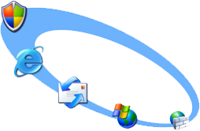

内容：
- 簡介
- 安裝
- 網路技術
- Internet 技術
- 其他技術
- Bluetooth




